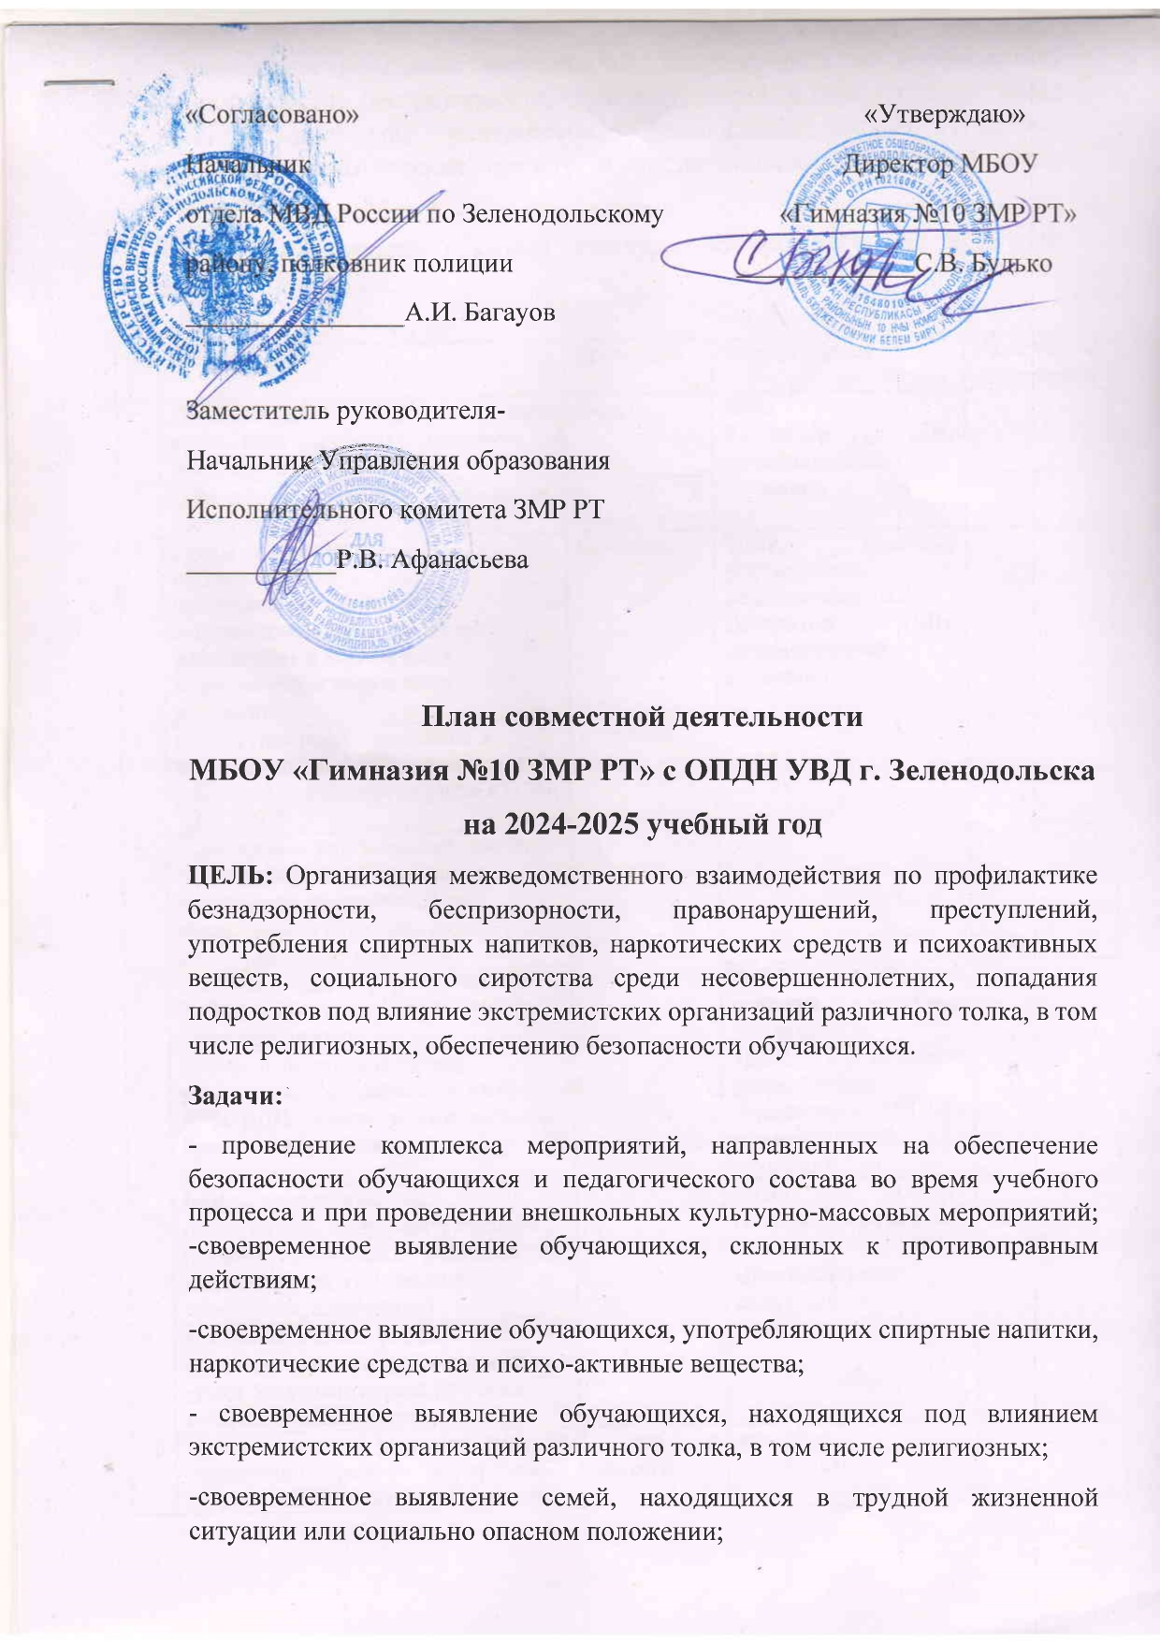
- проведение комплекса мероприятий, направленных на профилактику безнадзорности, беспризорности, правонарушений и преступлений среди несовершеннолетних, употребления несовершеннолетними спиртных напитков, наркотических средств и экстремистских проявлений среди подростков;
- повышение уровня правовой культуры обучающихся, их родителей, педагогического состава

№ | Мероприятия | Срок | Ответственные | Отметка о выполнении
1 | Составление и утверждение плана совместной работы гимназии с инспекцией ПДН | август | ЗДВР  Инспектор ПДН, муниципальный служащий
2 | Совместная сверка учащихся, состоящих на учете в ПДН МВД | 1 раз в триместр | ЗДВР  Инспектор ПДН, муниципальный служащий
3 | Рейды по выявлению несовершеннолетних, не приступивших к занятиям, окончивших школу – нигде не работающих и не учащихся. Корректировка полученных результатов. | Сентябрь | ЗДВР, классные руководители, педаагог-психолог,  Инспектор ПДН, муниципальный служащий
4 | Совместное посещение семей и изучение жилищно-бытовых условий учащихся, состоящих на учете в ПДН, КДН, ВШУ | в течение года
5 | Выявление и отработка информации о родителях, уклоняющихся от выполнения обязанностей по воспитанию и обучению своих несовершеннолетних детей | в течение года
6 | Своевременное информирование ПДН о подростках, склонных к правонарушениям | в течение года | ЗДВР, педагог-психолог, классные руководители
7 | Контроль посещения уроков учащимися, состоящими на учете в ПДН, ВШУ, контроль успеваемости, беседы с родителями | в течение года | ЗДВР, классные руководители, Инспектор ПДН, муниципальный служащий
8 | Беседы по профилактике преступлений и административных правонарушений среди учащихся школы (кражи, хулиганские проявления, алкоголизм) | в течение года | ЗДВР, педагог- психолог Верина Е.А.,  Инспектор ПДН, муниципальный служащий
9 | Профилактическая работа с обучающимися, пропускающими уроки без уважительной причины, возвращение их в школу | в течение года
10 | Отчет классных руководителей по организации работы с трудными детьми, неблагополучными семьями | 1 раз в триместр | классные руководители
11 | Заседания Совета по профилактике правонарушений |  | ЗДВР, педагог-психолог, кл. руководители,  Инспектор ПДН, муниципальный служащий
12 | Инструктаж учащихся 1-11 классов по правилам личной безопасности | 1 раз триместр (перед каникулами) | Классные руководители
13 | Проведение лекций о вреде употребления ПАВ и ответственности их за употребление, хранение и сбыт | 1 раз в триместр | ЗДВР,  Инспектор ПДН, муниципальный служащий
14 | Проведение лекций по профилактике экстремизма в молодежной среде | 1 раз в триместр | ЗДВР,  Инспектор ПДН, муниципальный служащий
15 | Вовлечение учащихся состоящих на учётах и учащихся «группы риска» к общественной работе, к занятиям в кружках по интересам и спортивных секциях | 1 раз в триместр | Зам.директора  Ищейкина М.К.  Классные руководители
16 | Проведение родительских собраний по «Преступления и правонарушения несовершеннолетних» с  привлечением сотрудников ПДН | По плану | Администрация  Инспектор ПДН
17 | Организация работы по правовому просвещению в школе (согласно плану) | В течение года | Заместитель директора по ВР, классные руководители, мун.служащий
18 | Участие классных руководителей и родителей гимназии в информационно-практических семинарах для классных руководителей и родителей (законных представителей) «Час К-Р», в серии тематических вебинаров «Открытый класс». | 1 р в месяц | Администрация гимназии, ЗДВР, кл руководители
19 | Проведение тематических профилактических классных часов и бесед:  «Моя безопасность» - 1-4 кл.  «От шалости до преступления один шаг» 3-7 –е классы.  «Как не стать жертвой  буллинга»  1-11классы.  «Правонарушения и ответственность за них» 5-9 классы  «Закон на защите детства». 4-11 кл.  Беседа с учащимися 9-11-х классов  «Кибермошенничество – что надо знать?» | Один раз в триместр | Зам. директора по ВР, классные руководители, инспектор ПДН, специалисты служб и ведомств системы профилактики
20 | Выявление родителей, отрицательно влияющих на детей, уклоняющихся от обязанностей по воспитанию и обучению детей, осуществление контроля семей. | В течение года | ЗДВР  Инспектор ПДН
V.Работа с педагогами по пропаганде правовых и психолого-педагогических знаний
1 | Инструктаж с сотрудниками школы по их действиям при возникновении угрозы захвата школы террористами | До 05.09.24 | Ответственный за антитеррористическую безопасность в школе,  Инспектор ПДН
2 | Заседание ШМО классных руководителей по теме «Организация работы по профилактике безнадзорности и правонарушений несовершеннолетними» с приглашением инспектора ПДН». | сентябрь | Руководитель ШМО классных руководителей,  Инспектор ПДН, муниципальный служащий
3 | Совещание классных руководителей по теме «Работа с учащимися группы «группы риска». | январь | Руководитель ШМО классных руководителей,.  Инспектор ПДН
4 | Индивидуальные консультации с классными руководителями по вопросам профилактической работы с учащимися, состоящими на различных видах учёта и учащимися «группы риска» | В течение года | Педагог психолог Верина Е.А.,  Инспектор ПДН
5 | Работа инспектора ПДН с педагогическими кадрами по правовому воспитанию учащихся (5-11 классов) | В течение года | Инспектор ПДН
VI. Деятельность Совета по профилактики правонарушений
1 | Анализ работы Совета профилактики за 2023-2024 уч.г.  Утверждение плана работы на  2024-2025 уч.г.  Информация о правонарушениях, совершенных летом  Формирование банка данных, в которую включаются: неполные, малообеспеченные, многодетные семьи. | сентябрь | Члены Совета по профилактике
2 | Информация по занятости учащихся «группы риска», детей состоящих на учете в ПДН и ВШК в кружках по интересам и спортивных секциях  Приглашение родителей, учащихся пропускающих уроки без уважительной причины.  Информация о проведении обследования жилищно-бытовых условий семей, находящихся в социально-опасном положении, учащихся «группы риска» | Октябрь | Члены Совета по профилактике
3 | Индивидуальная работа с детьми, неуспевающими за I триместр  Профилактическая работа с семьями, состоящими на ВШУ  Отчет о проведенных мероприятиях, посвященных профилактике ПАВ | Ноябрь | Члены Совета по профилактике
4 | Работа классных руководителей по правовому просвещению обучающихся.  Предупреждение и коррекция отклоняющегося поведения среди учащихся школы. | декабрь | Члены Совета по профилактике
5 | Работа по микрорайону школы:  – выявление и учет детей, подлежащих обучению в школе  (выполнение ФЗ РФ «Об образовании»);  – обследование семей детей, оказавшихся в сложной жизненной ситуации и имеющих риск социального сиротства в целях защиты их прав | Сентябрь, апрель (во время рейдов) | Члены Совета по профилактике
6 | Индивидуальная работа с детьми, неуспевающими за II триместр;  Профилактика нарушений дисциплины, девиантного поведения;  О занятости детей «группы риска» | Февраль | Члены Совета по профилактике
7 | Работа классных руководителей по ранней профилактике семейного неблагополучия.  Организация работы по программе ЗОЖ. | Март | Члены Совета по профилактике
8 | Анализ работы Совета профилактики.  Отчеты классных руководителей по работе с учащимися и семьями «группы риска», детей из семей, находящихся в социально-опасном положении, из неблагополучных семей, детей состоящих на учете в ВШУ и различных видах учета в органах системы профилактики.  Составление плана- проекта работы Совета по профилактике на 2025-2026 учебный год. | Май | Члены Совета по профилактике

